**Fiche documentation :**

**Gérer les comptes de connexion dans EOS**

Sommaire

1. Objet du document 3

2. Etape 1 : Récupérer son compte 4

3. Etape 2 : Se connecter 5

4. Etape 3 : Gérer les comptes de connexion 6

4.1. Accéder à la liste des comptes 6

4.2. Afficher la liste des comptes 6

4.3. Consulter ou créer un compte 7

4.4. Réinitialiser le mot de passe d’un compte utilisateur 8

5. Etape 4 : gérer les listes de formateurs 9

5.1. Accéder à la liste des contacts 9

5.2. Afficher la liste des contacts 9

Historique des modifications

| Révision | Date | Modification | Auteur |
| --- | --- | --- | --- |
| R004 | 17/12/2015 | Ajout chapitre se connecter/ Que faire si un utilisateur perd son mot de passe | NCO |
| R006 | 29/04/2016 | Nouveaux logos | NCO |
|  |  |  |  |
|  |  |  |  |
|  |  |  |  |
|  |  |  |  |

# Objet du document

1. Le présent document décrit l’utilisation de l’application EOS pour les entreprises concernant la gestion des comptes de connexion.

# Etape 1 : Récupérer son compte

1. Lors de la création d’un nouveau marché dans l’application EOS, si vous n’avez pas de compte dans EOS, un compte est créé automatiquement au nom du signataire désigné dans SAM. Un mail est envoyé à l’adresse définie dans SAM.
2. Voici un exemple de mail reçu :

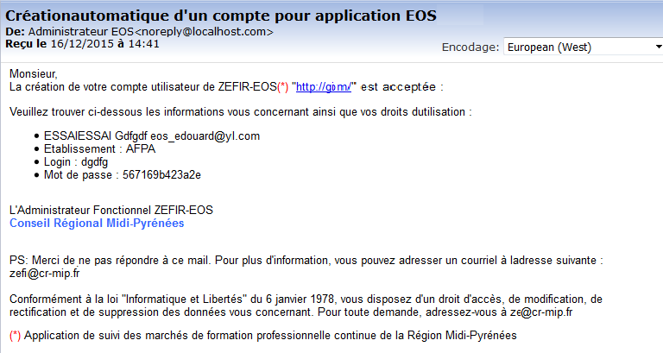

# Etape 2 : Se connecter

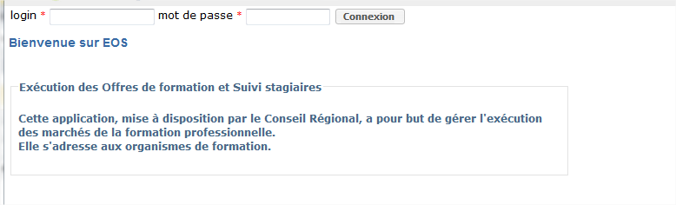

# Etape 3 : Gérer les comptes de connexion

## Accéder à la liste des comptes

Menu Administration / Liste des utilisateurs

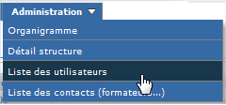

## Afficher la liste des comptes

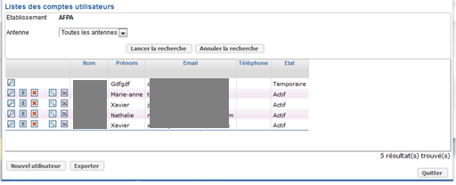

Affichage de la liste des utilisateurs existants pour cet établissement

## Consulter ou créer un compte

Appuyez sur le bouton Nouvel utilisateur en bas de la liste

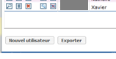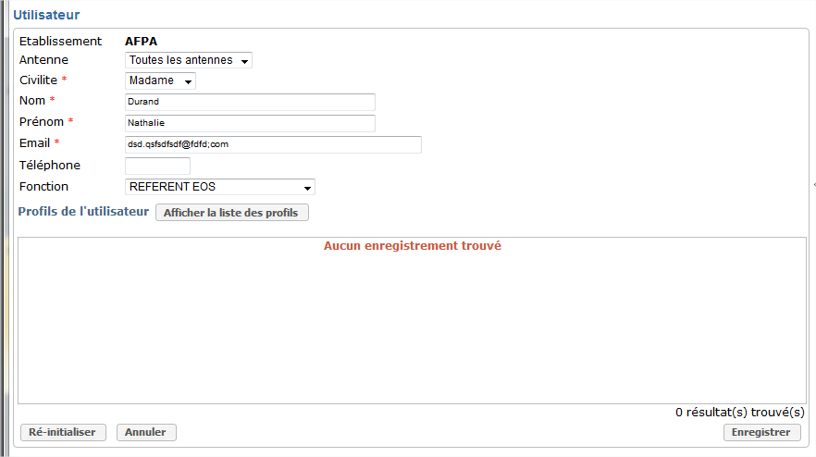

Création d’un utilisateur, en lui affectant un profil.

## Réinitialiser le mot de passe d’un compte utilisateur



Appuyer sur le bouton « réinitialiser le mot de passe » (Icône clé).

L’utilisateur concerné recevra un mail avec le nouveau mot de passe.

# Etape 4 : gérer les listes de formateurs

## Accéder à la liste des contacts

Menu Administration / Liste des contacts

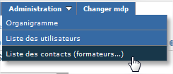

## Afficher la liste des contacts

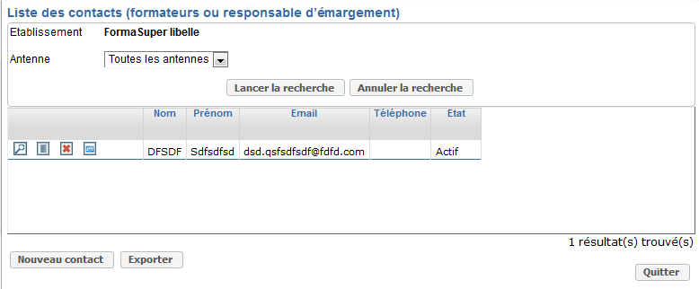

Affichage de la liste des formateurs existants pour cet établissement

Vous pouvez créer un nouveau formateur